Taak 4: Huisvesting van een prof kip

Lees onderstaande tekst en los dan volgende vragen op

Kip in België, de scharrelkip en de vrije-uitloopkip

In de legbatterij zitten de kippen in kooien en hebben ze een ‘A-4tje’ ruimte per kip. Ze hebben geen legkasten, geen zitstok of strooisel. Soms zitten ze zonder daglicht. Gelukkig vinden meer mensen dat legbatterijen geen geschikte huisvesting voor kippen zijn. In 2012 worden legbatterijen gelukkig verboden in de Europese unie. Wat wel mag, zijn de zogenaamde verrijkte kooien. Maar of dat een verbetering is?

Want veel meer ruimte krijgen kippen niet: in plaats van 550 cm² per kip, hebben ze in de verrijkte kooien 750 cm² per kip. Tel uit je winst! Daarom zoeken miljoenen kippen dringend een scharrelplek

. Als scharrelkip loop je tenminste los in een grote stal. Er zijn voldoende legkasten zodat je niet in de rij hoeft te staan om een ei te leggen en er ligt strooisel op de grond. Maar buiten kom je niet en de stal is wel heel erg dicht bevolkt: 9 kippen per m²

Als je dit allemaal zo gelezen en gezien hebt, wat denk je dan? Toch maar liever geen carrière als scharrelkip? Goed, dan kijken we hoe het je vergaat als vrije-uitloopkip. |  | 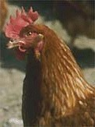  Ik ga voor  vrije  uitloop!!
In ieder geval kom je dan elke dag minimaal een paar uur per dag buiten, ligt er in je scharrelstal lekker veel strooisel en kun je op een rustig plekje je eieren leggen. Maar je kan het nog beter treffen

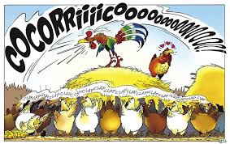 | Als biologische kip kan je regelmatig naar buiten gaan en heb je daar 3 keer zoveel plaats als de collega’s die ook buiten mogen. Bovendien eet je zuiver biologisch en zit je binnen ook met max 9 kippen per m²

- Schrijf in het vakje onderaan welk type kip hier wordt afgebeeld?
Oeps net nadat ik uit het ei bent gekomen, als mannelijk kuiken word ik vergast of vermalen en word ik samen verwerkt in de honden- en kattenbrokken
Legbatterijkip/ scharrelkip/ vrije uitloop kip/ eendagskuiken
biologische kip/ verrijkte kooi kip
Ik leef in de opvolger van de legbatterij. Hier hebben wij 750 cm2 per dier tot onze beschikking.
Ik kan regelmatig naar buiten gaan. De natuurlijke omstandigheden stimuleren natuurlijk gedrag zoals scharrelen en het nemen van stofbaden.
Ik kan regelmatig naar buiten gaan en heb daar 3 keer zoveel plaats als mijn collega’s die ook buiten mogen. Bovendien eet ik zuiver biologisch en zit binnen ook met max 9 kippen per m²

Ik zit in een kooi en heb amper een ‘A-4tje’ ruimte. Ik heb geen legkast, geen zitstok of strooisel. Soms zit ik zelfs zonder daglicht
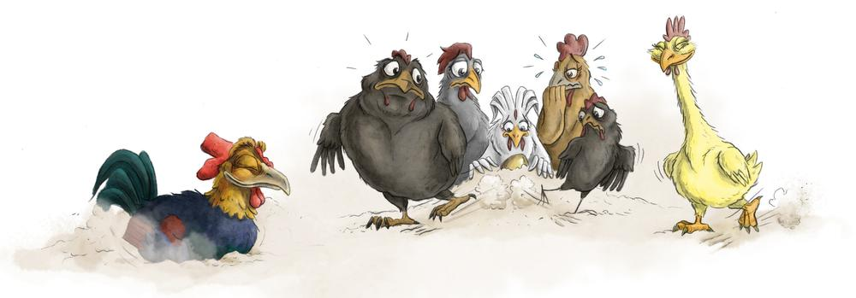
In deze stal lopen wij met velen los in de stal. We zien weinig tot geen daglicht.

- Schrijf ook bij de foto over welk type kip het gaat

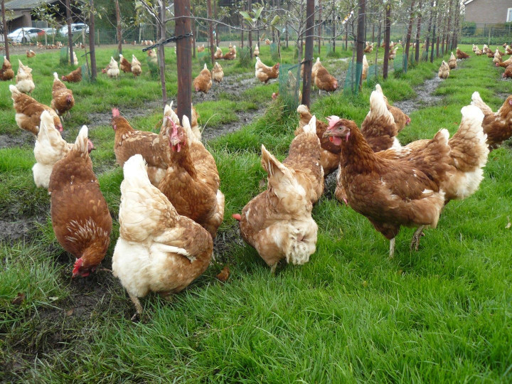 | 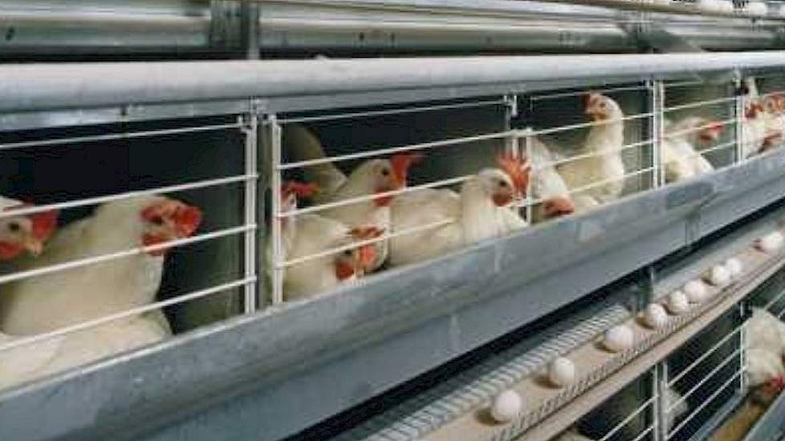
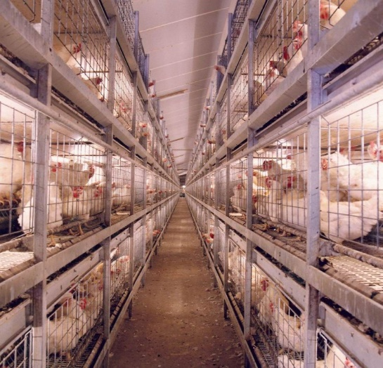 | 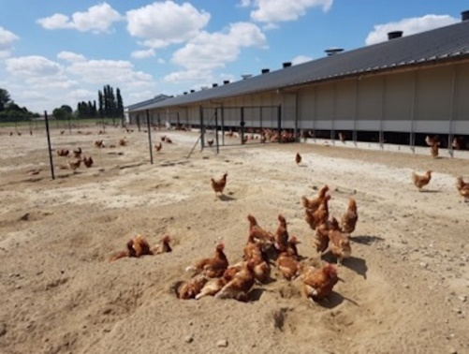
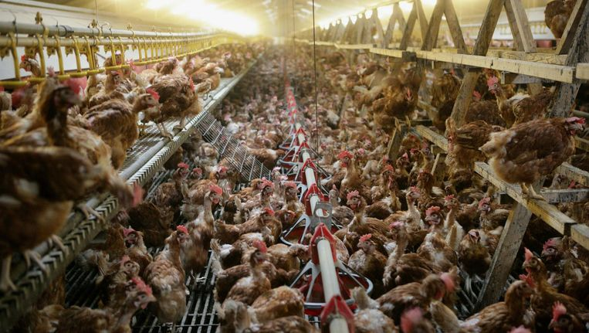 | 